https://developer.mozilla.org/ru/docs/Web/API/Element/scrollTop

Элемент.scrollTop
В этой статье
- Синтаксис
- Пример
- Спецификации
- Ссылки
Свойство scrollTop считывает или устанавливает количество пикселей, прокрученных от верха элемента. scrollTop измеряет дистанцию от верха элемента до верхней точки видимого контента. Когда контент элемента не создаёт вертикальную прокрутку, его scrollTop равно 0.

Синтаксис
//Получаем количество прокрученных пикселей
var intElemScrollTop = someElement.scrollTop;
После выполнения этого кода, intElemScrollTop - целое число пикселей, на которое контент element был прокручен от верха.
// Устанавлием количество прокрученных пикселей
element.scrollTop = intValue;
scrollTop может быть любым целым числом, с определенными оговорками:
- Если элемент не может быть прокручен (т.е. у него нет переполнения или если элемент не прокручиваем), scrollTop устанавливается в 0.
- Если значение меньше 0, scrollTop устанавливается в 0.
- Если установлено значение больше, чем максимум прокручиваемого контента, scrollTop устанавливается в максимум.

Пример

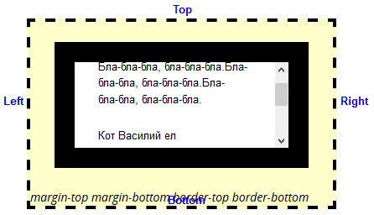

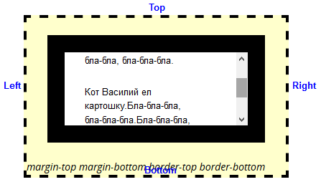

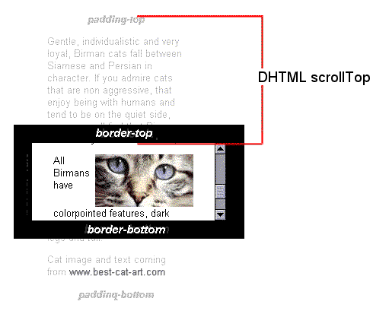

Спецификации
Спецификация | Статус | Комментарий
CSS Object Model (CSSOM) View Module  Определение 'scrollTop' в этой спецификации. | Рабочий черновик

Ссылки
- W3C Draft CSSOM View Module
- MSDN's scrollTop definition
- MSDN's Measuring Element Dimension and Location

- Document Object Model
- Element
- Свойства
  - accessKey
  - attributes
  - childElementCount
  - children
  - classList
  - className
  - clientHeight
  - clientLeft [Перевести]
  - clientTop
  - clientWidth [Перевести]
  - currentStyle [Перевести]
  - firstElementChild [Перевести]
  - id элемента
  - innerHTML [Перевести]
  - lastElementChild [Перевести]
  - localName [Перевести]
  - name [Перевести]
  - namespaceURI [Перевести]
  - nextElementSibling [Перевести]
  - ongotpointercapture [Перевести]
  - onlostpointercapture [Перевести]
  - onwheel [Перевести]
  - outerHTML
  - prefix [Перевести]
  - previousElementSibling [Перевести]
  - runtimeStyle [Перевести]
  - scrollHeight
  - scrollLeft
  - scrollLeftMax [Перевести]
  - scrollTop
  - scrollTopMax [Перевести]
  - scrollWidth [Перевести]
  - shadowRoot [Перевести]
  - slot [Перевести]
  - tabStop [Перевести]
  - tagName
- Методы
  - after() [Перевести]
  - animate() [Перевести]
  - append() [Перевести]
  - attachShadow() [Перевести]
  - before() [Перевести]
  - closest()
  - getAttribute()
  - getAttributeNode() [Перевести]
  - getAttributeNodeNS() [Перевести]
  - getAttributeNS() [Перевести]
  - getBoundingClientRect()
  - getClientRects() [Перевести]
  - getElementsByClassName()
  - getElementsByTagName() [Перевести]
  - getElementsByTagNameNS() [Перевести]
  - hasAttribute()
  - hasAttributeNS() [Перевести]
  - hasAttributes() [Перевести]
  - insertAdjacentElement() [Перевести]
  - insertAdjacentHTML()
  - insertAdjacentText() [Перевести]
  - matches()
  - prepend() [Перевести]
  - querySelector()
  - querySelectorAll()
  - releasePointerCapture() [Перевести]
  - remove()
  - removeAttribute() [Перевести]
  - removeAttributeNode() [Перевести]
  - removeAttributeNS() [Перевести]
  - replaceWith() [Перевести]
  - requestFullscreen() [Перевести]
  - requestPointerLock()
  - scrollIntoView()
  - scrollIntoViewIfNeeded() [Перевести]
  - setAttribute()
  - setAttributeNode() [Перевести]
  - setAttributeNodeNS() [Перевести]
  - setAttributeNS() [Перевести]
  - setCapture() [Перевести]
  - setPointerCapture() [Перевести]
- Наследование:
  - Node
  - EventTarget
- Похожие страницы для DOM
  - Attr
  - ByteString
  - CDATASection
  - CSSPrimitiveValue
  - CSSValue
  - CSSValueList
  - CharacterData
  - ChildNode
  - Comment
  - CustomEvent
  - DOMConfiguration
  - DOMError
  - DOMErrorHandler
  - DOMException
  - DOMImplementation
  - DOMImplementationList
  - DOMImplementationRegistry
  - DOMImplementationSource
  - DOMLocator
  - DOMObject
  - DOMParser
  - DOMPoint
  - DOMRect
  - DOMString
  - DOMTimeStamp
  - DOMTokenList
  - DOMUserData
  - Document
  - DocumentFragment
  - DocumentType
  - ElementTraversal
  - Entity
  - EntityReference
  - Event
  - EventTarget
  - HTMLCollection
  - MutationObserver
  - Node
  - NodeFilter
  - NodeIterator
  - NodeList
  - NonDocumentTypeChildNode
  - ProcessingInstruction
  - PromiseResolver
  - Range
  - Text
  - TextDecoder
  - TextEncoder
  - TimeRanges
  - TreeWalker
  - TypeInfo
  - USVString
  - UserDataHandler
  - XMLDocument
© 2005-2017 Mozilla Developer Network и отдельные соучастники.
Содержимое доступно на условиях этих лицензий.
- О MDN
- Условия использования
- Конфиденциальность
- Куки
- Помочь с кодом
Начало формы
На других языках: Перейти
Конец формы

